ČMMJ z.s. - okresní myslivecký spolek Chrudim, Opletalova 690, Chrudim
pořádá v sobotu dne 7. května 2022 ve spolupráci s MS Zaječice

Pořad zkoušek:
Zkoušky vloh ohařů, jezevčíků, retrievrů. lov.slídičů a terierů
Sraz účastníků, stejně jako ukončení bude na fotbalovém hřišti v Bítovanech č.p.174
7,30 - 8,00 hod. - prezentace účastníků, porada rozhodčích
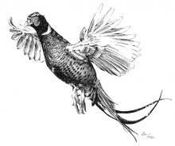
8,00 - veter.prohlídka, zahájení, losování, odchod podle skupin do honitby

Pořadatelský sbor:
Ředitel zkoušek: Sixl Vladimír ml.
Správce zkoušek: Blažek Jaroslav
Tech. zajištění: členové MS Zaječice
Pověřená osoba: Bc. Kopista Ondřej
Sbor rozhodčích: z pověření ČMMJ z.s. deleguje OMS Chrudim

Všeobecná ustanovení:
Pořadatel odpovídá při přípravě a průběhu zkoušek z výkonu loveckých psů za dodržování a kontrolu Řádu a zabezpečení ochrany a péče o zvířata, které zajišťuje na základě vyhlášky 244/2002 Sb., kterou provádí některá ustanovení zákona č. 449/2001 Sb. o myslivosti a Pověření č. 4/2014 k organizování zkoušek z výkonu MZe ČR s účinností od 27. 8. 2014, schváleno pod č. j. 6144572014-MZE-16232.
Zkouší se podle platného zkušebního řádu vydaného ČMMJ pro zkoušky loveckých psů.

Účastnický poplatek je 1.200 Kč, pro člena ČMMJ je sleva 50% a bude uhrazen nejpozději
27. 4. 2022 na účet číslo 1141001319/0800 /variabilní symbol 070522 a zpráva pro příjemce – uvedení jména a příjmení/ nebo v hotovosti na sekretariátu OMS. Při nezaplacení v termínu, automaticky nastupuje náhradník. Účastnický poplatek je nevratný.
Vedoucí psa musí mít u sebe členský průkaz ČMMJ (pokud je členem), zbraň, lovecký lístek, zbrojní průkaz, průkaz původu psa, očkovací průkaz psa (dle § 6 veterinárního zákona) a vodítko. Přeprava zvířat musí být prováděna v souladu se zákonem č. 246/2002 Sb. na ochranu zvířat proti týrání ve znění pozdějších předpisů a vyhláškou.

Veterinární pokyny:
Vůdce psa je povinen při příchodu předložit průkaz veterinárnímu lékaři, provádějícímu přejímku psů a na vyžádání zástupci Krajské veterinární správy pro Pardubický kraj. Inspektorát Chrudim, který bude provádět kontrolu níže uvedených zdravotně veterinárních požadavků a v průběhu zkoušek kontrolovat dodržování zákona č. 246/1992 Sb. na ochranu zvířat proti týrání ve znění pozdějších předpisů. Zúčastnění psi budou bez klinických příznaků onemocnění. Budou vybaveni řádně vyplněným očkovacím průkazem včetně popisu psa, uvedeným číslem tetování. Psi budou v imunitě proti vzteklině (dle §4, odst.1, písm. f, Zák.166/1999 Sb.), psince, infekční hepatitidě a parvoviróze. Základní vakcinace musí být nejpozději 3 týdny před konáním zkoušek. Očkování nesmí překročit délku trvání imunity deklarované výrobcem vakcíny. Uvedené vakcinace budou zapsány v očkovacím průkazu. Dále dle řádu na ochranu zvířat schváleném ÚKOZ dne 23. 2. 2006 pod č. j. 37243/2005-11020 je vůdce povinen po celou dobu konání akce mít psa pod svým dohledem, zabezpečit pro svého psa napájení, případně krmení, podílet se odpovídajícím způsobem na ochraně svého psa proti utrpení.
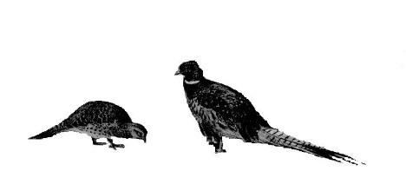

Plecháček Jiří v. r. Kubalová Lenka v. r.
předseda KK OMS Chrudim jednatelka OMS Chrudim

